Forslag til høringsuttalelse fra Ursvik Vel - Kommuneplan 2018 – 2042 Nesodden kommune

Innledning
Ursvik vel ligger geografisk mellom Bunnefjorden og Rv 156 med Oksval som nabo i nord og Hellvikskog som nabo i sør. Vellet har ca. 130 medlemmer og området består hovedsakelig av en jevn fordeling av hytter og helårsboliger. I en undersøkelse foretatt av vellet i 2014, ble det klart uttrykket at man så for seg en moderat utbygging med vekt på eneboliger og fravær av blokker. Hovedønsket var å bevare stedet slik det er, fordi det var derfor man hadde bosatt seg der. Kommunen er kjent med denne undersøkelsen.

Arbeidet Nesodden kommune har lagt ned i planen er stort og virker på mange måter godt gjennomtenkt. Til tross for føringer gitt i Regional plan for areal og transport i Oslo og Akershus, har kommunen valgt å bryte med prinsippet om et sentrum lokalisert på Tangen, og heller ha to sentra på hver sin kant av kommunen. Dette støtter vi, og tror at det vil være med på å binde kommunen sammen. Videre støtter vi prinsippet om at utbygging skal skje innenfra og utover i de områder som er sonet til utbygging liksom prinsippet om en helhetlig utbygging basert på områdeplaner, og et samlet syn på arealer kontra «klattutbygging» foretatt av entreprenører.

Kommunen har lagt ned arbeid i å presentere planen for innbyggerne i form av informasjonsmøter o.l. Det kommunen imidlertid ikke har gjort, er å presentere de reelle konsekvensene av planen. Kommunen har presentert og lagt fram en overordnet plan uten å gå i detaljer. Det ble i nylig avholdte informasjonsmøter sagt at dette var overlatt til senere planlegging. Dette medfører ikke riktighet. Nesodden kommune la fram en tenkt utbygningstakt for Fylkeskommunen allerede i mars 2018. Denne informasjonen er ikke videreformidlet til beboerne. Se: http://www.akershus.no/file/da9637aa4b6f37dec2420c52b7ba899a/02%20Nesodden%20kommuneplan%20-%20utfyllende%20presentasjon.pdf

Her kommer det fram at det er laget planer for hvordan områder skal bygges ut, i hvilken rekkefølge og hvordan bebyggelsen skal ta form. Ser vi på nordre sentrum, er det helt klart at mesteparten av området som er avsatt til bebyggelse/anlegg allerede er bebygget tilstrekkelig, og ikke vil bli sanert av kommunen. Derfor vil videre bebyggelse konsentrere seg om fire arealer, hvorav et av dem nå ligger innenfor det som i planen er definert som friområde som ikke skal bebygges.

Vårt område, Oksval/Ursvik er omtalt slik i dokumentet: «Utvikling av lavt utnyttede hytteområder øst for Fv 156. Organiseres som en åpen, variert kvartalsstruktur med vekslende romlig karakter langs Knuts vei. Prioritert gang-/sykkelforbindelse som "shared space" med torg og møtesteder, som gir en mer attraktiv, trygg og opplevelsesrik forbindelse nordover mot Oksval og fergeleiet.»

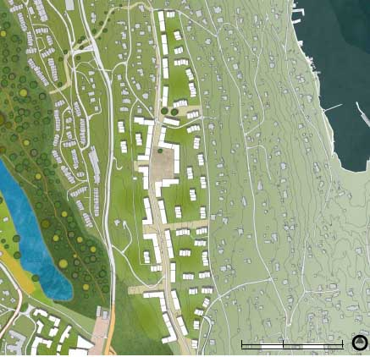

Det er planlagt inntil 800 nye boenheter med plass til ca. 2000 personer. Den planlagte bygningsformen er på 2- 4 etasjer høyde. Dette oppfatter vi som en bystruktur.

Innspill til kommuneplanen

Utbyggingstakten
Kommunen legger opp til en utbyggingstakt på 150 boliger i året. Dette vil gi 3.600 nye boliger i løpet av 24 år. Som igjen vi være ca. 9.000 personer. Fylkeskommunen etterlyser en begrunnelse for dette tallet. Det gjør også vi. Det er satt altfor høyt, og bør ikke være mer enn 75 boliger pr. år. I tillegg mener vi at dette tallet skal inn som et maksimaltall, ikke som et antatt tall med mulighet for overskridelse.

Kommunen henviser til Regional plan for areal og transport i Oslo og Akershus. I denne planen er ikke Nesodden satt opp som et utviklingsområde. Det er derfor ingen ryggdekning i denne planen for et så stort tall.

SSB har nylig offentliggjort sin «Befolkningsframskrivinger 2018-2040» med tre forskjellige alternativer, høy nasjonal vekst, hovedalternativet og lav nasjonal vekst. Det forventes at det vil være hhv. 23.258, 21.875 og 20.773 beboere på Nesodden i 2040 med de tre alternativene. Det er 19.287 beboere på Nesodden i 2018. Dette gir en økning på hhv 3.971, 2588 og 1486 nye beboere. Nesodden kommune forventer at det skal være 2,5 personer pr. boenhet på 80 kvm. Dette vil gi behov for hhv 1625, 1035 og 595 nye boenheter.

Figuren under viser behov for boliger fra 2019 og fram til 2040 for nye boliger pr år i henhold til SSBs prognoser. Den vertikale linjen viser antall nye boliger. Den horisontale viser antall år fra 2019.

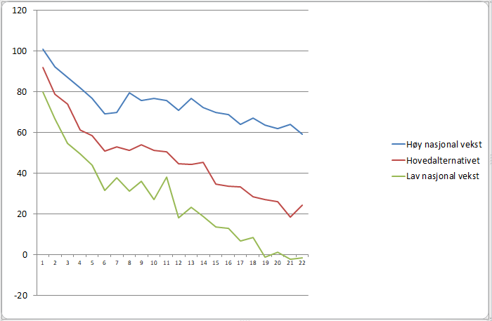

Grafen viser at ved høy nasjonal vekst, vil det være behov for ca. 100 nye boliger i 2019, men allerede etter 5 år er behovet nede på ca. 70 boliger. Deretter flater det ut og går ned mot ca. 60 nye boliger pr år i 2040. Hovedalternativet går fra et behov på 80 boliger pr. år og synker ned til ca. 25 nye boliger pr år i 2040. Dataene kan hentes fra https://www.ssb.no/271621/befolkningsframskrivninger-2018-2040-nedlastbare-filer

Kvantitet og kostnadsmaksimering har dessverre preget utbyggingen den senere tid i Nesodden kommune på bekostning av kvalitet og estetikk. Det påpekte også Øystein Bull-Hansen fra Norske arkitekters landsforbund på møte om kommuneplanen 28. juni på Fjellstrand. Vekst uten kvalitet er ikke en kvalitet i seg selv.

Det alt for høye utbyggingsanslaget vil ødelegge områdets helhetlige rekreasjonsverdi og grønne profil med et omfattende dyre- og fugleliv som er brukt av store deler av Nord-Nesoddens befolkning til trening og turgåing. Denne kvaliteten vil bli vesentlig redusert med en så sterk utbygging som planlagt, men kan – i alle fall langt på vei - beholdes med en balansert, moderert og godt planlagt hytte/eneboligutbygging.

Fordeling av utbygging og sosial boligbygging
Nesoddens særegenhet med blant annet grendestruktur må bevares, selv om Tangen og Fagerstrand er de største sentraene på Nesodden. Det er mange grender med eget minstetilbud av tjenester mellom disse to. Dersom 40/40/20 fordeling benyttes, kan grendene i resten av kommunen
i perioder få for lav befolkning slik at det er risiko for at skoler og andre servisetilbud til befolkningen ikke kan bestå. Vi foreslår derfor en 35/35/30 fordeling. Dette vil bygge opp under kommunens egenart, og det vil bli økte muligheter for et noe billigere botilbud enn sentralt på Tangen og Fagerstrand. Grendene på Nesodden ligger i hovedsak langs fylkesvegene 156, 157 og nede ved fjorden. Her finnes det allerede et eksisterende kollektivtilbud som alle kan benytte seg av/unngå bruk av bil.

På møtet 28. juni forsvarte Nesoddens ordfører Truls Wickholm tallet 150 med at jo færre boliger vi bygger desto dyrere blir de. Og desto mindre liv blir det i grendene.
Så lenge det finns kjøpere med kapitalkraft vil boliger på Nesodden være dyre. Det spiller ikke noen rolle hvor mange boliger som bygges – det vil uansett være dyrt pga. beliggenhet, den nærheten til Oslo, sjøen og marka som Nesodden kan tilby.

Planen tydeliggjør ikke temaet sosial boligbygging. Ursvik vel ber om at Nesodden kommune tar initiativ til regulering av sosial boligbygging i kommuneplanen 2018-2042.

Kommunen har et ansvar for å tilrettelegge for at også mennesker med dårlig økonomi samt førstegangsetablerere har en mulighet for å bo på Nesodden. Det blir et kjedelig sted å bo – ikke fremtidsrettet - hvis ikke kommunen klarer å ta være på mangfoldet.

Plassering av kollektivknutepunkt
Vekstavgrensningen skulle ta utgangspunkt i gåavstand fra kollektivknutepunkt. Senter av sirklene 300/600 meter er imidlertid plassert ca. ved Kongleveien Barnehage (Fig 1). Dette er ca. 460 meter fra bussholdeplassen på Tangenåsen som må være et mer korrekt punkt (Fig 2). Det er riktignok nevnt at grensene kunne avvike noe, men 460 meter er mye når det handler om radius på 300/ 600 meter. Ursvik vel mener derfor at sirkelen må flyttes med senter Tangenåsen bussholdeplass.

Forslag: Sirkelen flyttes med senter på Tangenåsen bussholdeplass.

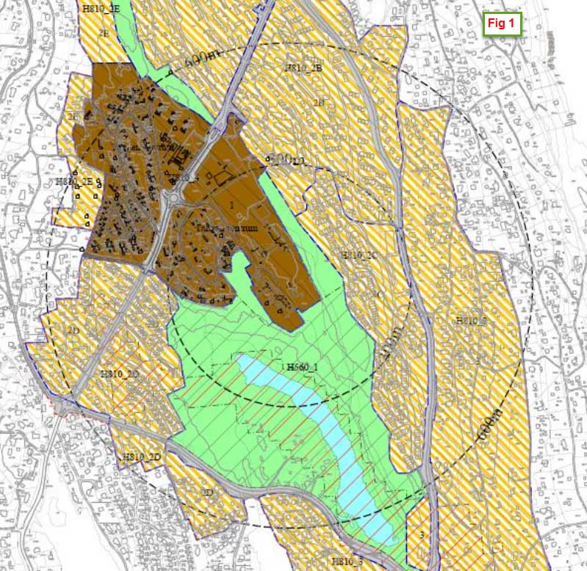
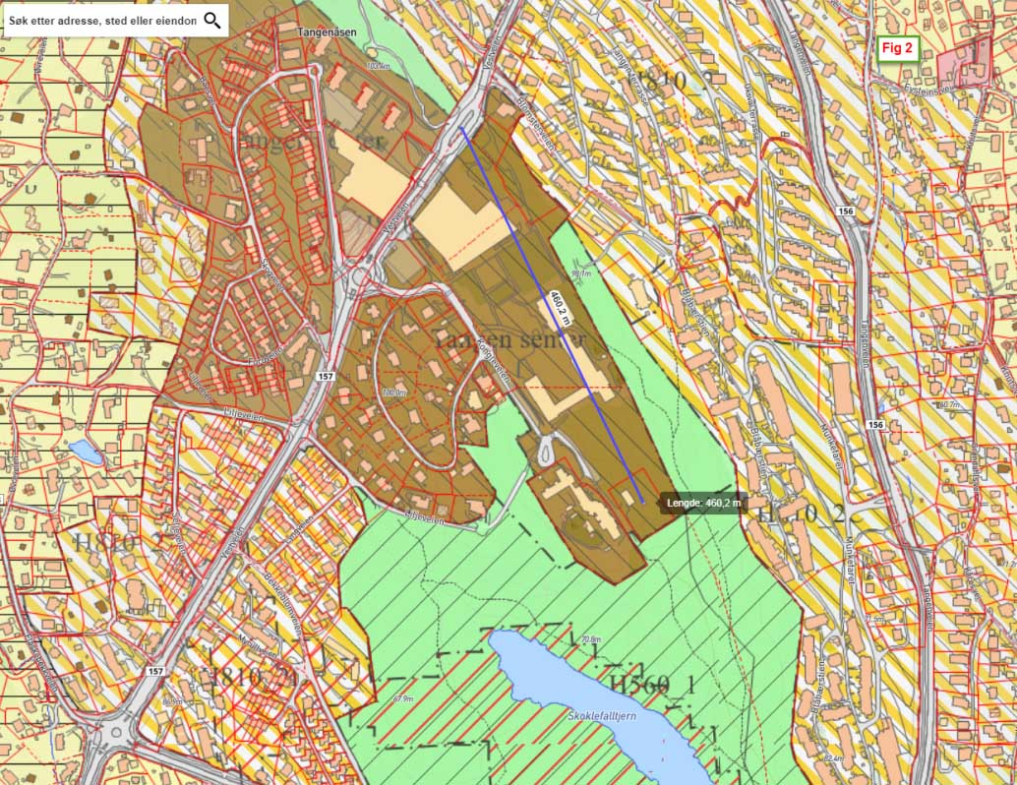

Avgrensning ytre vekstområde
Deler av området som er markert som vekstsone med høy utnyttelse befinner seg langt utenfor ytre vekstgrense. Fra sør-østre hjørne (ved ISI-banen) er det hele 1,5 km i luftlinje til kollektivknutepunktet på Tangenåsen. (Fig 3) Selv krysset Åsaveien/ Dagsvei er 760 m i luftlinje fra Tangenåsen. Ursvik vel vil derfor at området øst for Knuts vei og sør for Dags vei tas ut av vekstsonen

Forslag: Området øst for Knuts vei og sør for Dags vei tas ut av vekstsonen (Fig 4)

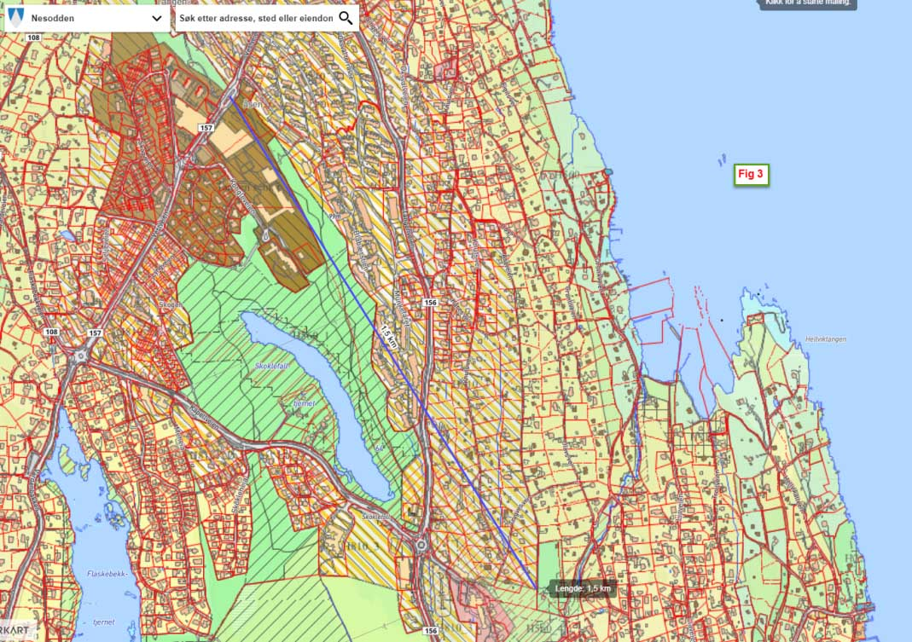

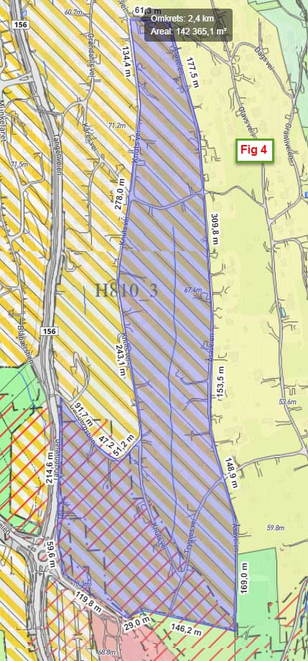

Bevaring av grønne lunger
Det er prisverdig at kommunen satser på å bevare grønne lunger og mulighet for fritidsliv. Det bør imidlertid være realistiske arealdisposisjoner. Vi har her tre kommentarer til kommuneplanen.

- Første del av Skoklefallbekken er forbundet med tjernet ved en undergang spesielt laget for amfibier for å hindre at de blir kjørt i hjel av biler. Det var som følge av skolebarns engasjement og henvendelse til kommunen og tilskudd av 250 tusen kroner fra Statens veivesen. Den nye kommuneplanen har fjernet bekken som LNF område og åpnet for boligbygging i stedet. Dette rimer dårlig med en grønn profil. Vi vil at dette området blir bevart, samt at de omkringliggende områder som er lagt under det skraverte feltet i planen også blir bevart som områder med meget stor naturverdi. Se vedlagte kopi av Nesodden kommunes naturverdi kart nedenfor.

Amfibiene er omtalt på kommunens egne hjemmesider https://www.nesodden.kommune.no/natur-miljo/naturforvaltning/amfibier/

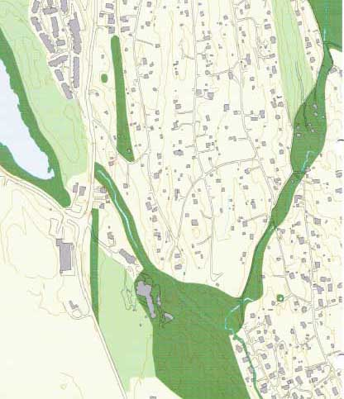

- I innledningen til Nesoddens kommunes Plan for fysisk aktivitet, idrett og friluftsliv 2015-2025 er det lagt vekt på verdien anlegg og områder for fysisk aktivitet, idrett og friluftsliv har i et helsefremmende perspektiv for befolkningen, og betydningen av å sikre/regulere områder for dette. Videre er det lagt vekt på grønne arealers kvaliteter og betydning av disse som aktivitets- og opplevelsesområder. Kommunale føringer peker på flere viktige målsetninger, bla. nærhet og enkel tilgang til naturen samt god ivaretakelse av natur-, landskaps- og friluftsverdier. Det er i fetstil markert at i all planlegging og regulering skal muligheter for bevegelse og aktivitet i et folkehelseperspektiv belyses.

Turer i skog og mark er mer enn fysisk aktivitet og kommunen har som en av sine overordnede arbeidsoppgaver å sikre tilgangen til strandsonen og de grønne ferdselsårene, samt sikre arealer til frilufts- og idrettsformål. Kommunen har en overordnet målsetning om å etablere et sammenhengende nettverk av trygge og opplevelsesrike turtraséer som strekker seg mellom sjøen og marka, slik at flest mulig har kortest mulig avstand fra der de bor til nærmeste turvei.

På Ursvik vil det ikke i de kommende årene være utfordringer knyttet til å komplettere kyststi- og turveisystemet for å gjøre det sammenhengende – hvis området i større grad bevares slik det er. Ved å bevare har kommunen allerede nådd denne målsettingen. Mange innbyggere fra mer tettbebyggete strøk slik som Blåbærstien, samt også naboer fra Hellvik og Oksval bruker Ursviksområdet som et lavterskel rekreasjonsområde i dag. Joggere, turgåere og freesbekastere bruker området daglig nærmest hele året, og i kombinasjon med andre treningsområder mot Berger og Videregående skole så har dette området uvurderlig verdi, spesielt kanskje for ungdom mellom barn og voksne. Det arrangeres ISI-leker og barnebursdager i skogen på ISI-banen.

Med mer utbygging og mer trafikk, vil Ursvik ikke lenger oppfattes som naturvennlig, trygt og attraktivt. Som det står i planen: "Grøntstruktur spiller en viktig rolle for ferdsel mellom boligområder, sjøen og marka, samt sikring av biologisk mangfold, miljø, estetikk, opplevelse og rekreasjon". Vi foreslår derfor også ut fra et folkehelseperspektiv at området øst for Knuts vei og sør for Dags vei tas ut av vekstsonen.

- I Ursvikbukten er det sonet et område til småbåter. Det blir i dag brukt til dette formålet. Mulighetene til å bruke det aktivt synker for hvert år, fordi det samles opp slam som gjør det for grunt til praktisk bruk og båtplasser går tapt. Det sonede området er også for smalt til at det kan benyttes moringer som båtfeste uten å komme i konflikt med naboer. Skal dette bli mulig må søndre grense av det sonede området flyttes 4 -5 meter mot sør. Forslag: Søndre grense av området på Ursvik vels sjøeiendom avsatt til småbåter flyttes 4 - 5 meter mot sør slik at den sammenfaller med deler av Ursvik vels eiendomsgrense (gnr 2/521) og trekkes i en rett linje derfra inn mot land. Se grønn linje på vedlagte tegning.

